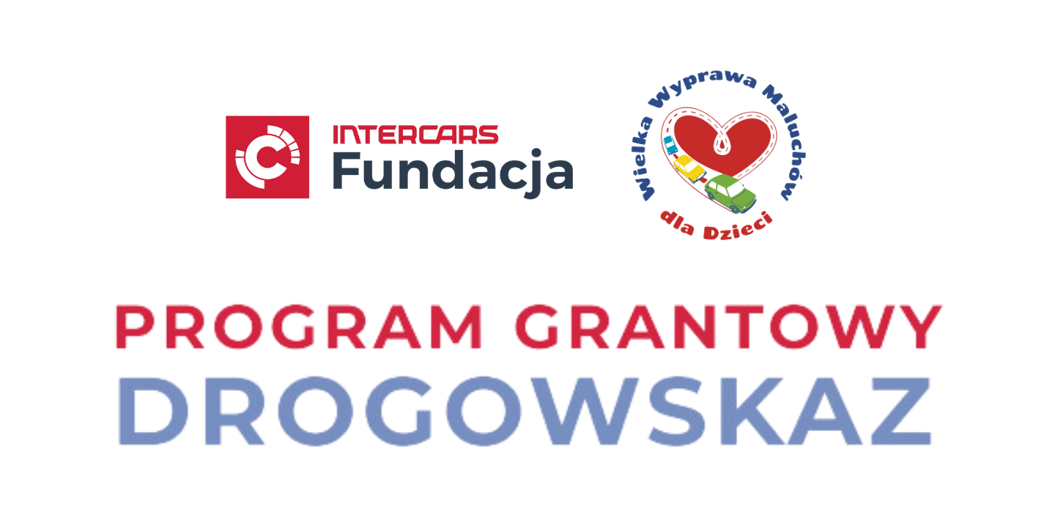
Fundacja Inter Cars ogłasza nabór do trzeciej edycji Programu Grantowego Drogowskaz!
Fundacja Inter Cars z ogromną radością ogłasza rozpoczęcie naboru do trzeciej edycji Programu Grantowego Drogowskaz! Nabór wniosków potrwa od 3 lutego do 12 marca 2025 roku. W tej edycji na granty zostanie przeznaczone aż 1 400 000 zł. Połowa tej kwoty pochodzi od Fundacji Inter Cars, a druga połowa to darowizna od Fundacji Stars4Stars- organizatora Wielkiej Wyprawy Maluchów dla Dzieci. Program Drogowskaz to wyjątkowa szansa na realizację projektów zwiększających bezpieczeństwo dzieci na drodze. Projekty powinny skupiać się na promowaniu odpowiedzialnego zachowania na drodze oraz tworzeniu bezpiecznej infrastruktury drogowej, przy czym minimum 50% środków musi być przeznaczona na działania edukacyjne.
“Naszym celem jest, aby projekty w przemyślany i przystępny sposób uczyły dzieci o bezpieczeństwie na drodze. Chcemy, aby pomysły naszych beneficjentów wspierały i integrowały lokalne społeczności. Dzięki różnorodnym i kreatywnym inicjatywom, więcej dzieci stanie się świadomymi i bezpiecznymi uczestnikami ruchu drogowego.” - mówi Katarzyna Oleksowicz, Członkini Zarządu Fundacji Inter Cars.
Program jest skierowany do organizacji pozarządowych i instytucji publicznych, takich jak szkoły, przedszkola, stowarzyszenia, fundacje oraz ochotnicze straże pożarne. W dwóch poprzednich edycjach programu zrealizowano ponad pięćdziesiąt inspirujących projektów, takich jak pikniki, szkolenia z bezpiecznej jazdy na rowerze, przedstawienia i musicale edukacyjne, słuchowiska dla dzieci oraz warsztaty edukacyjne i pogadanki w szkołach oraz przedszkolach. Część organizacji w ramach działań zwiększających bezpieczeństwo lokalnych społeczności, wyposażyła okolicę w miasteczka ruchu drogowego, wyświetlacze pomiaru prędkości czy defibrylatory AED, które przez kolejne lata będą służyły wspólnotom. Różnorodne i kreatywne inicjatywy sprawią, że więcej dzieci stanie się świadomymi i bezpiecznymi uczestnikami ruchu drogowego.
Co o Programie sądzą jego beneficjenci?
“Osiągnęliśmy cele projektu- codziennie wychodząc z dziećmi poza teren przedszkola dostrzegamy efekty. Żadne z dzieci nie kaprysi przy zakładaniu kamizelki odblaskowej. Chociaż mylą jeszcze strony, w które należy popatrzeć przechodząc na drugą stronę, zatrzymują się i rozglądają. Nazywają znaki, które dotyczą pieszych. W trakcie wycieczek autokarowych zapinają pasy bezpieczeństwa, zapewniają nas, że w samochodach rodziców również. Znają numery alarmowe. Bardzo chętnie wykorzystują do zabawy “autochodziki” odgrywając scenki drogowe.” - Przedszkole Publiczne w Czaplinku.
“Dzięki różnorodnym działaniom edukacyjnym, takim jak warsztaty, wykłady czy konkursy, udało się dotrzeć do szerokiego kręgu odbiorców, w tym przede wszystkim dzieci i młodzieży, zwiększając ich świadomość na temat zasad bezpiecznego poruszania się na rowerze.
Dodatkowo, projekt zaangażował różne grupy społeczne – od uczniów, przez nauczycieli, po lokalne autorytety jak policjantów czy strażaków – co sprawiło, że działania miały większy wpływ i były lepiej przyjęte.” - Koło Gospodyń Wiejskich w Brzeziej Łące - Brzeziołączanki.
Zgłoszone projekty zostaną ocenione przez Komisję, której skład będzie reprezentował zespół ekspertów zewnętrznych specjalizujących się w tematach z zakresu bezpieczeństwa ruchu drogowego oraz przedstawicieli organizacji Inter Cars. Rozstrzygnięcie konkursu grantowego zostanie opublikowane w terminie zgodnym z harmonogramem Programu, dostępnym na stronie internetowej.
Wszystkie informacje o Programie, m.in. wniosek, regulamin czy przewodnik o tym, jak napisać projekt edukacyjny BRD znajdują się na stronie fundacja.intercars.eu/drogowskaz.
Kontakt dla mediów: Marta Kranc-Strzelczak, tel. +48 669 900 726, email: mkranc2@intercars.eu
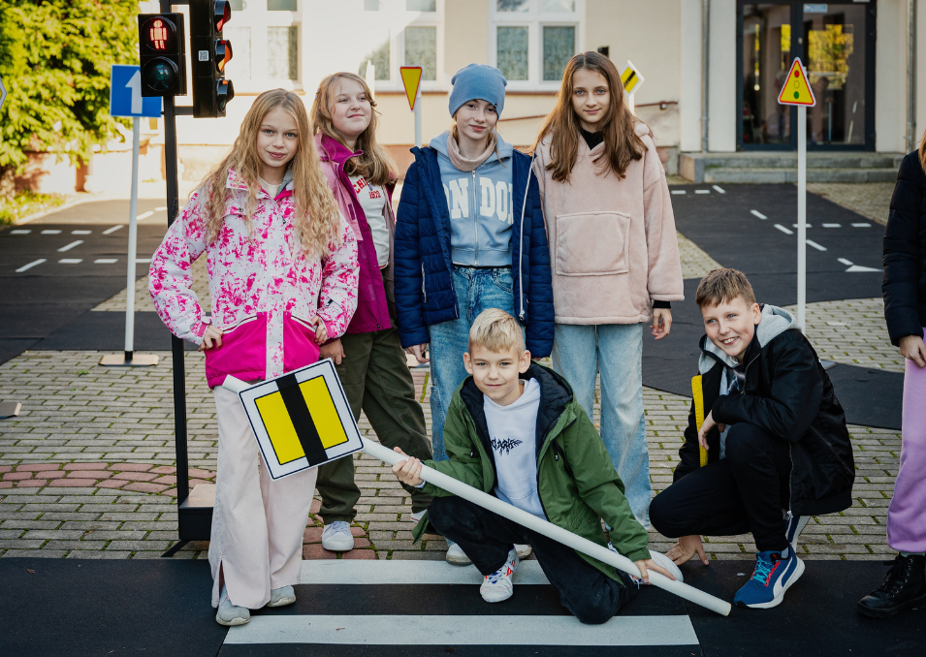Projekt ”Bezpieczna Droga do Szkoły” Koło Gospodyń i Gospodarzy Wiejskich w Korytowie
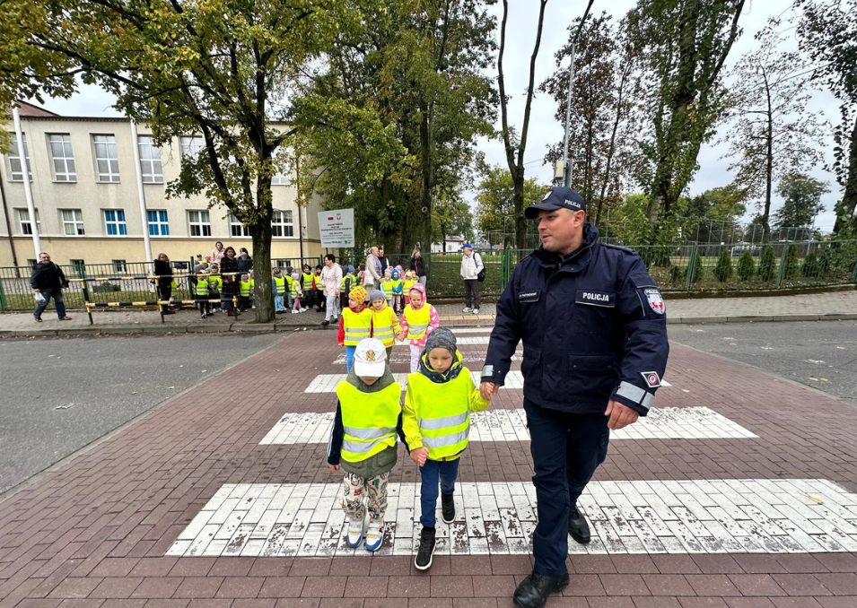Projekt ”ABC Bezpiecznego Przedszkolaka” Przedszkole Miejskie nr 2 w Rypinie
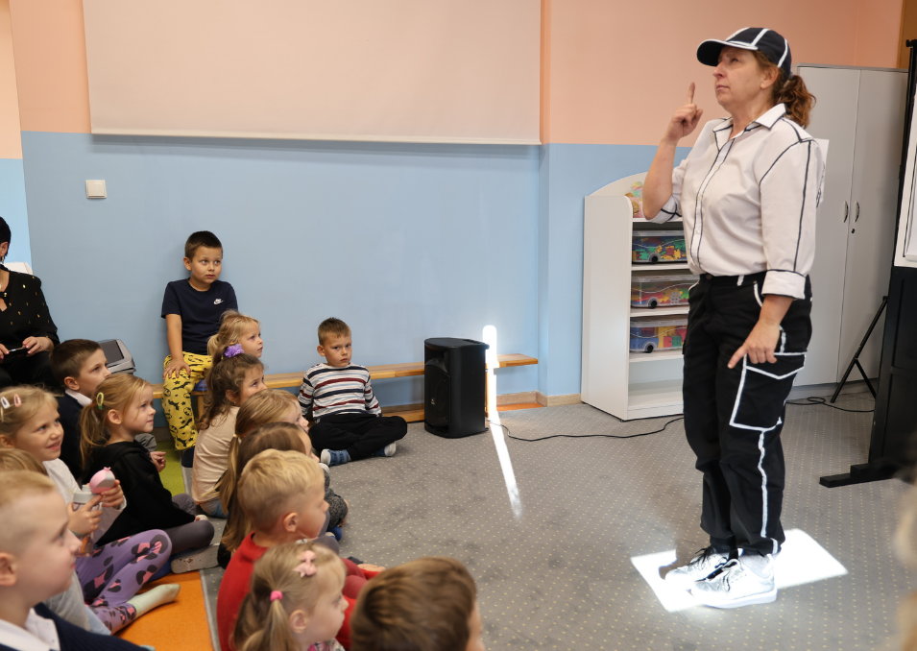Projekt ”Miejska Dżungla” Fundacja Tworzenia i Promowania Sztuki- ależ Gustawie!

